МУНИЦИПАЛЬНОЕ ОБРАЗОВАНИЕ

«ТУРУНТАЕВСКОЕ СЕЛЬСКОЕ ПОСЕЛЕНИЕ»

АДМИНИСТРАЦИЯ ТУРУНТАЕВСКОГО СЕЛЬСКОГО ПОСЕЛЕНИЯ

ПОСТАНОВЛЕНИЕ

« 19 » _июля_2013 г. №_51_
с. Турунтаево

Об утверждении схем размещения нестационарных торговых объектов на территории Турунтаевского сельского поселения

Согласно постановлению Администрации Томской области от 09.07.2010г. № 135а «О порядке разработки и утверждения органами местного самоуправления муниципальных образований Томской области схем размещения нестационарных торговых объектов»

ПОСТАНОВЛЯЮ:

1. Утвердить схему размещения нестационарных торговых объектов на территории Турунтаевского сельского поселения (Приложение 1).
2. Утвердить графические план - схемы размещения нестационарных торговых объектов (Приложение 2).
3. Настоящее постановление опубликовать в
4. Контроль за исполнением постановления возложить на Управляющего Делами Кобелеву А.Ю.

Глава поселения
(Глава Администрации) В.П. Ермоленко

Кобелева А.Ю.
тел. 947-126

Приложение 1
к постановлению Администрации Турунтаевского сельского поселения
от «_19_»__07_2013 №_51_

СХЕМА
размещения нестационарных торговых объектов

№ п.п. | Место нахождения нестационарного торгового объекта | Ассортимент продаваемых товаров | Тип нестационарного торгового объекта | Период размещения на земельных участках

Приложение 2
к постановлению Администрации Турунтаевского сельского поселения
от «___»__________2013 №_______

Графические планы - схемы размещения
нестационарных торговых объектов,
расположенных на территории Турунтаевского сельского поселения

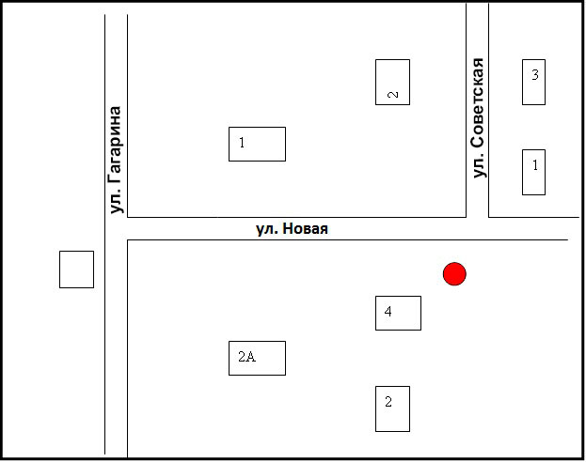

Нестационарный
торговый объект.

